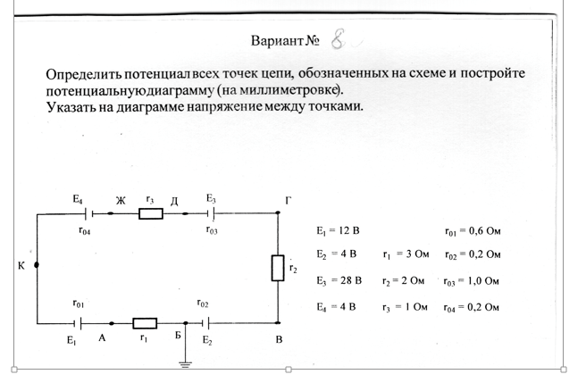

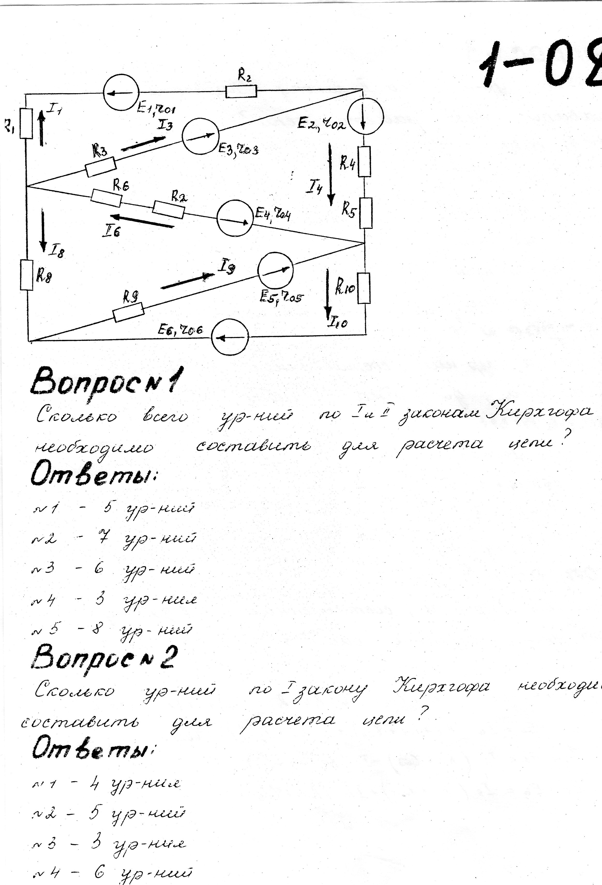

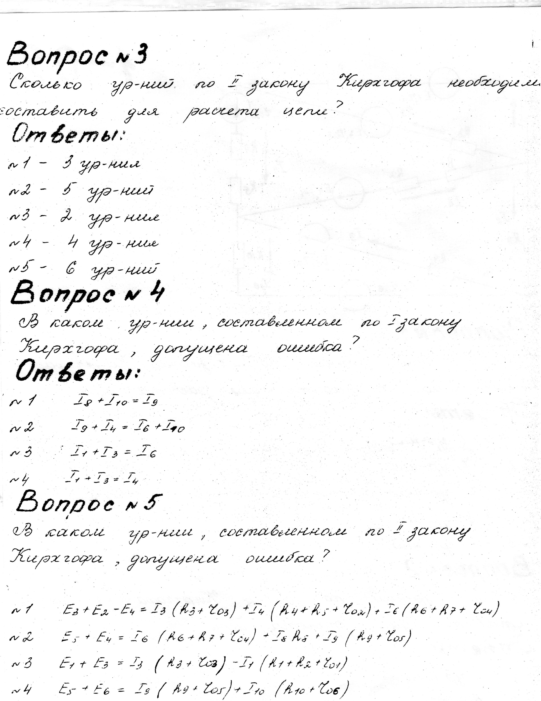

***Вариант №8***

1. *Расчёт электрических цепей методом узловых напряжений. Привести пример расчёта.*